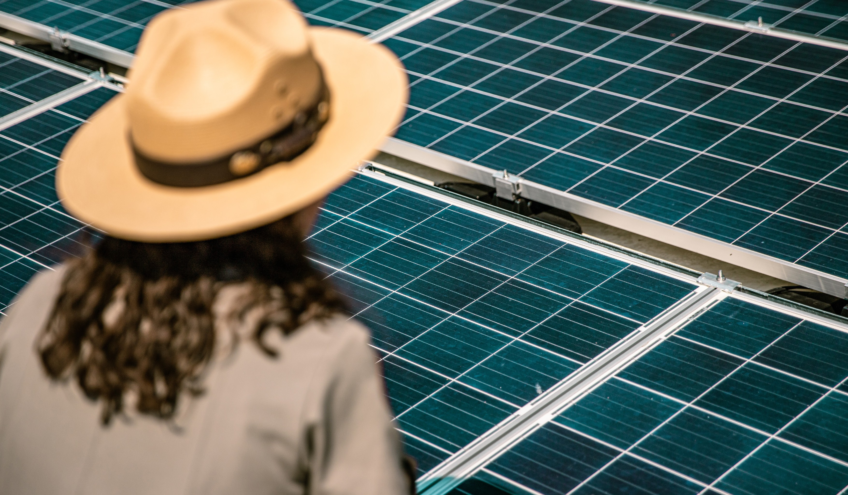

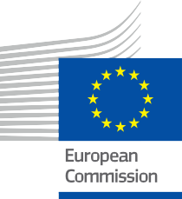

Che cos'è una comunità energetica e perché dovrei aderirvi?
Opuscolo informativo – IT
ENERGIA

Copyright Dichiarazioni di non responsabilità

Completato nel: Maggio 2024
Dichiarazione di non responsabilità: | Questo progetto ha ricevuto finanziamenti dal programma Unione europea nell'ambito del programma Horizon per la ricerca e l'innovazione (2021-2027) con la convenzione di sovvenzione n. 101075596.  La responsabilità esclusiva per il contenuto di questo corso è del progetto Every1 e non riflette necessariamente l'opinione dell'Unione Europea. | Questo progetto ha ricevuto finanziamenti dal programma Unione europea nell'ambito del programma Horizon per la ricerca e l'innovazione (2021-2027) con la convenzione di sovvenzione n. 101075596.  La responsabilità esclusiva per il contenuto di questo corso è del progetto Every1 e non riflette necessariamente l'opinione dell'Unione Europea. | Questo progetto ha ricevuto finanziamenti dal programma  Unione europea nell'ambito del programma "Orizzonte" per la ricerca e l'innovazione (2021-2027) con la convenzione di sovvenzione n. 101075596.  La responsabilità esclusiva per il contenuto di questo corso è del progetto Every1 e non riflette necessariamente l'opinione dell'Unione Europea.
Dichiarazione di non responsabilità relativa alle immagini: | L'UE non detiene alcun diritto d'autore sulle immagini utilizzate in questa pubblicazione. La licenza e l'autorizzazione all'uso delle immagini sono fornite sotto ciascuna immagine. | L'UE non detiene alcun diritto d'autore sulle immagini utilizzate in questa pubblicazione. La licenza e l'autorizzazione all'uso delle immagini sono fornite sotto ciascuna immagine. | L'UE non detiene alcun diritto d'autore sulle immagini  utilizzate in questa pubblicazione. La licenza e l'autorizzazione all'uso delle immagini sono indicate sotto ciascuna immagine.
Dichiarazione di non responsabilità relativa agli adattamenti: | Alcune sezioni di questo materiale didattico sono tratte dalle risorse elencate nella sezione Ringraziamenti, offrendo una prospettiva mirata sull'argomento. Tali adattamenti sono stati realizzati e pubblicati dal progetto Every1 (l'"Adattatore") e concessi in licenza ai sensi della licenza CC BY-SA. 4.0 salvo diversa indicazione. Every1 Project è l'unico responsabile di tali opere derivate e gli adattamenti non sono approvati dai creatori delle risorse originali. Tradotto con DeepL e controllato con l’IA per individuare eventuali errori. Se hai notato errori e vuoi aiutarci a migliorare la traduzione, sentiti libero di inviarci un messaggio a every1translations@think-e.be. | Alcune sezioni di questo materiale didattico sono tratte dalle risorse elencate nella sezione Ringraziamenti, offrendo una prospettiva mirata sull'argomento. Tali adattamenti sono stati realizzati e pubblicati dal progetto Every1 (l'"Adattatore") e concessi in licenza ai sensi della licenza CC BY-SA. 4.0 salvo diversa indicazione. Every1 Project è l'unico responsabile di tali opere derivate e gli adattamenti non sono approvati dai creatori delle risorse originali. | Alcune sezioni di questo materiale didattico sono tratte dalle  dalle risorse elencate nella sezione Ringraziamenti, offrendo una prospettiva mirata sull'argomento. Tali  adattamenti sono stati realizzati e pubblicati dal progetto Every1 (l'"Adattatore") e concessi in licenza CC BY-SA  4.0, salvo diversa indicazione. Every1 Project è l'unico  responsabile di queste opere derivate e gli adattamenti non sono approvati dai creatori delle risorse originali.
Dichiarazione di riutilizzabilità: | È possibile modificare questo materiale per adattarlo meglio alle proprie esigenze specifiche e al contesto locale. Ciò potrebbe comportare l'integrazione di informazioni su iniziative locali, la traduzione dei contenuto in altre lingue o concentrarsi su specifici aspetti più rilevanti per il proprio pubblico. | È possibile modificare questo materiale per adattarlo meglio alle proprie esigenze specifiche e al contesto locale. Ciò potrebbe comportare l'integrazione di informazioni su iniziative locali, la traduzione del contenuto in altre lingue o concentrarsi su aspetti specifici aspetti più rilevanti per il proprio pubblico. | È possibile modificare questo materiale per adattarlo meglio alle proprie esigenze specifiche e al contesto locale. Ciò potrebbe comportare l'integrazione di informazioni sulle iniziative locali, la traduzione del  contenuti in altre lingue, o concentrarsi su aspetti specifici  aspetti più rilevanti per il tuo pubblico.

Copertina di: "Glacier goes Solar" di
GlacierNPS con licenza PDM 1.0
Carattere tipografico: EC Square Sans Pro, Garamond
Attribuzione: Questo materiale è stato creato è stato
creato nell'ambito di Every1
ed è concesso in licenza CC BY-SA 4.0, salvo diversa indicazione.

Indice

Elenco delle figure

Informazioni su EVERY1 | 4 | Figura 1: Lancio di Moss Community Energy | 6
A | Che cos'è una comunità energetica? | 6 | Figura 2: ENERGIA DI PROPRIETÀ DELLA COMUNITÀ | 7
B | Perché aderire? | 8 | Figura 3: Immagine di mani libere che si uniscono | 9
I. Vantaggi ambientali | 8 | Figura 4: due donne sedute su sedie che utilizzano computer portatili-2566573 | 17
II. Impatto sociale e sviluppo della comunità | 8
III. Vantaggi economici | 9
C | Come funziona una comunità energetica? | 10
I. Governance e processo decisionale | 10
Come funziona tipicamente una comunità energetica | 11
Diritti e responsabilità dei membri | 11
Tipi di comunità energetiche | 12
II. Partecipare e agire | 13
Risorse disponibili e supporto | 13
Coinvolgere la comunità | 14
D | Esempi di comunità energetiche | 15
I. Comunità energetica Hyperion (Grecia) | 15
II. EC Hindelang (Germania) | 15
III. Iniziativa Smart Islands (Unione Europea) | 15
E | Sfruttare gli strumenti digitali per potenziare le comunità energetiche | 16
I. Sfide tecniche, soluzioni digitali | 16
Il sostegno della Commissione | 16
Soluzioni digitali per l'eccellenza operativa | 16
Strumenti di gestione interna e comunicazione | 17
Soluzioni per attività operative | 17
F | Osservazioni finali | 18
I. Tecnologie digitali: la chiave per comunità sostenibili | 18
Glossario | 19
Ringraziamenti | 20



Informazioni su EVERY1

Il progetto Every1 si pone l'obiettivo di fornire un concetto di grande impatto che includa tutti gli elementi necessari per consentire una partecipazione efficace di tutti gli stakeholder europei al mercato digitale dell'energia. Il progetto parte da una comprensione approfondita e basata sui dati degli stakeholder e degli ecosistemi per mappare chi sono, cosa sanno, come utilizzano le informazioni e dove le cercano. Allo stesso modo, le soluzioni esistenti ed emergenti saranno valutate e convalidate, e i casi d'uso serviranno a comprendere ciò che gli stakeholder devono sapere per assumere un ruolo che corrisponda al loro potenziale. Questo divario viene utilizzato per sviluppare percorsi di apprendimento che portano all'identificazione del materiale necessario per lo sviluppo delle capacità. Parallelamente, Every1 lavora alla creazione di un mercato attraverso lo scambio di buone pratiche con i responsabili politici e le autorità di regolamentazione dell'energia, favorendo il dibattito sulle barriere e sviluppando materiale di comunicazione congiunto per i loro pari.
Vuoi approfondire il tema della transizione energetica digitale? Scansiona il codice QR qui sotto o visita il sito web del progetto EVERY1 all'indirizzo https://every1.energy/ per trovare risorse, casi di studio e approfondimenti su come puoi contribuire a plasmare un futuro basato sull'energia pulita.


Benvenuto nel mondo delle
comunità energetiche!

Questo opuscolo ti introdurrà all'entusiasmante mondo delle comunità energetiche e risponderà alla domanda: "Che cos'è una comunità energetica e perché dovrei aderirvi?". Esplorando i vantaggi dell'adesione a una comunità energetica, il loro funzionamento e l'impatto positivo che hanno sulle persone e sull'ambiente, sarai in grado di prendere decisioni informate sulle tue scelte energetiche.
Le comunità energetiche sono gruppi locali di persone che uniscono le forze per gestire il proprio consumo energetico e creare un futuro più sostenibile.


Questo opuscolo è rivolto a un vasto pubblico, inclusi singoli individui, leader di comunità e responsabili politici interessati a conoscere le comunità energetiche. Sia che stiate pensando di unirvi a una comunità energetica esistente o che siate interessati a crearne una nella vostra zona, questo opuscolo vi fornirà le informazioni e le indicazioni necessarie.

Unisciti a noi mentre approfondiamo il mondo delle comunità energetiche e scopri come puoi diventare
partecipante attivo nella creazione di un futuro più sostenibile!

A | Che cos'è una comunità energetica?

Una comunità energetica è un gruppo di persone che collaborano per gestire la propria energia in modo sostenibile e vantaggioso. Queste comunità svolgono un ruolo cruciale nel promuovere la transizione verso l'energia pulita (vedi glossario), lavorando per raggiungere obiettivi ambiziosi quali:

- Uso intelligente dell'energia: i membri condividono conoscenze e risorse, consentendo alle abitazioni e alle aziende di diventare più efficienti dal punto di vista energetico.
- Investire nelle energie rinnovabili: le comunità spesso mettono in comune le risorse per sostenere progetti locali di energia solare, eolica o altre energie rinnovabili (vedi glossario), fornendo accesso all'energia pulita a tutti i partecipanti.
- Empowerment energetico: le comunità energetiche consentono ai singoli individui di plasmare le proprie scelte energetiche e partecipare attivamente al mercato dell'energia (vedi glossario), negoziando prezzi migliori e persino vendendo l'energia pulita in eccesso alla rete.
- Costruire un futuro resiliente: le comunità energetiche promuovono la produzione locale di energia e la condivisione delle risorse, contribuendo a un sistema energetico più affidabile e sicuro per la loro zona.
Le comunità energetiche sono alla base degli ambiziosi obiettivi delineati nel Green Deal europeo e nel pacchetto "Energia pulita per tutti gli europei". L'integrazione delle tecnologie digitali è fondamentale per il raggiungimento di questi obiettivi:
- Emissioni nette pari a zero entro il 2050 attraverso l'ottimizzazione dell'uso dell'energia basata sui dati;

- Reti decentralizzate e intelligenti (vedi glossario) che bilanciano la produzione e il consumo di energia rinnovabile;
- Cittadini consapevoli che prendono decisioni informate in materia di energia grazie a informazioni in tempo reale.

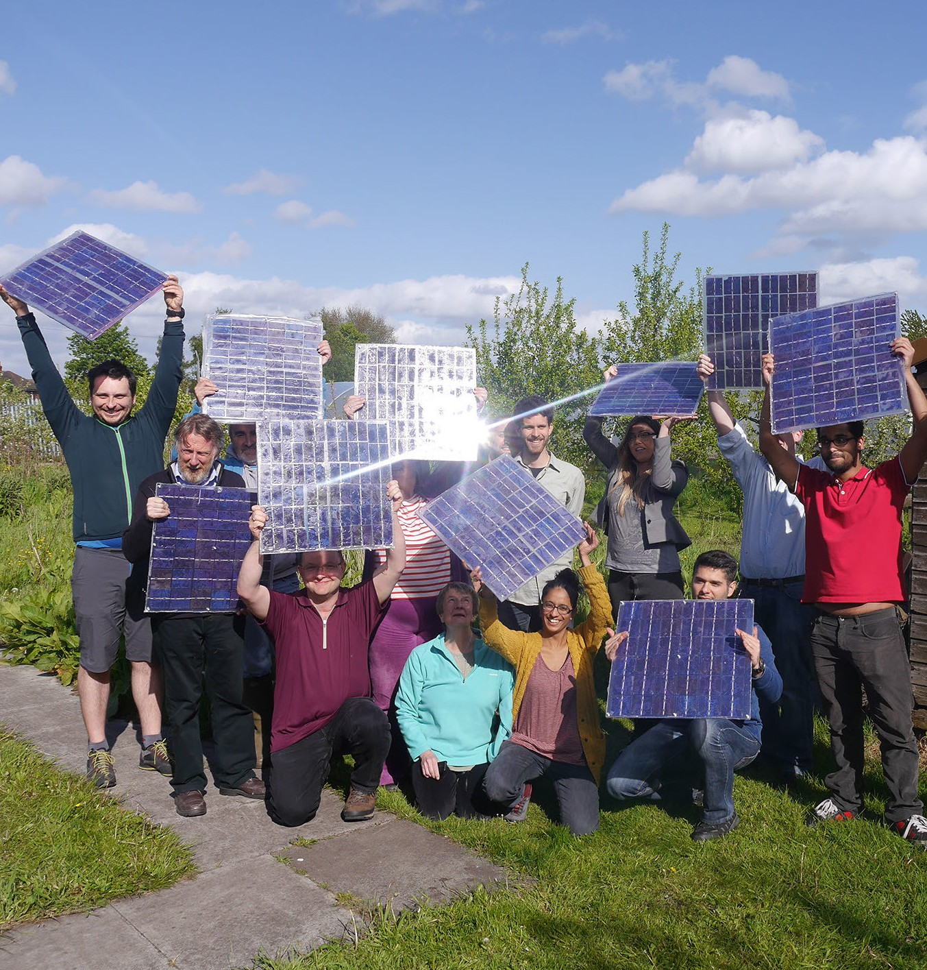
FIGURA 1: "MOSS COMMUNITY ENERGY LAUNCH" DI 10 10 LICENZIATO SOTTO CC BY 2.0

Le comunità energetiche possono assumere qualsiasi forma giuridica, ad esempio quella di un'associazione, una cooperativa (vedi glossario), una partnership, un'organizzazione senza scopo di lucro o una società a responsabilità limitata. Ciò rende più facile per i cittadini, insieme ad altri attori del mercato, unirsi e investire congiuntamente in risorse energetiche. Questo, a sua volta, contribuisce a creare un sistema energetico più decarbonizzato e flessibile, poiché le comunità energetiche possono agire come un'unica entità e avere accesso a tutti i mercati energetici adeguati alle stesse condizioni degli altri partecipanti al mercato.

Diamo un'occhiata più da vicino a come questo movimento può creare un cambiamento positivo!
Le comunità energetiche sono in linea con gli ambiziosi obiettivi energetici dell'Unione Europea, come quelli delineati nel pacchetto "Energia pulita per tutti gli europei". Questa iniziativa sottolinea l'importanza di un sistema energetico decentralizzato e promuove attivamente lo sviluppo di comunità energetiche pulite in tutta Europa.

Lavorando insieme, queste comunità aiutano l'UE a raggiungere i suoi obiettivi di:


Ridurre le emissioni di gas serra (vedi glossario)

Aumentare la sicurezza energetica (vedi glossario)


Responsabilizzare i cittadini nella transizione energetica
Le comunità energetiche sono eterogenee e adattano i propri approcci per soddisfare le esigenze e gli obiettivi specifici dei propri membri. Inoltre, mirano a trasformare i consumatori passivi in partecipanti attivi, consentendo alle persone di svolgere un ruolo nella definizione del proprio futuro energetico e contribuendo alla più ampia transizione energetica europea.

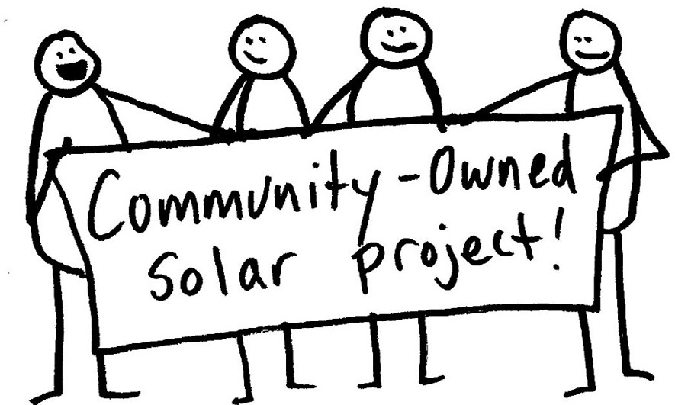
FIGURA 2: "COMMUNITY OWNED ENERGY" DEL SUSTAINABLE ECONOMIES LAW CENTER, UTILIZZATA IN BASE ALLA LICENZA CC BY-SA 2.0.

B | Perché aderire?

Entrare a far parte di una comunità energetica può portare numerosi vantaggi dal punto di vista ambientale, sociale ed economico.

Diventare membro di una comunità energetica offre un modo per contribuire a un impatto ambientale positivo, promuovendo al contempo la coesione sociale all'interno della comunità e consentendo potenzialmente di risparmiare denaro.

Vantaggi ambientali
- Riduzione delle emissioni di CO₂: le comunità energetiche accelerano l'espansione delle energie rinnovabili e consentono un uso efficiente degli impianti di generazione, portando a una riduzione delle emissioni di gas serra;
- Efficienza energetica (vedi glossario): la produzione e la distribuzione locale di energia possono ridurre al minimo le perdite energetiche associate al trasporto su lunghe distanze, migliorando l'efficienza energetica complessiva e riducendo l'impatto ambientale;
- Promozione delle energie rinnovabili: le comunità energetiche svolgono un ruolo cruciale nella promozione dell'adozione delle tecnologie delle energie rinnovabili, riducendo così la dipendenza dai combustibili fossili e favorendo la transizione verso un futuro energetico pulito.

Impatto sociale e costruzione di comunità
- Costruzione della comunità: entrare a far parte di una comunità energetica ti mette in contatto con persone che condividono il tuo desiderio di essere più sostenibili. Questo favorisce il senso di comunità e offre opportunità di collaborazione e condivisione delle conoscenze, al di là delle attività legate all'energia;
- Rafforzamento dei legami sociali: le comunità energetiche rinnovabili possono fungere da veicolo per aumentare i legami, la coesione e l'accettazione all'interno del quartiere. Possono anche facilitare la condivisione di concetti come la mobilità condivisa o il sostegno del quartiere nelle questioni sociali;
- Maggiore controllo: le comunità energetiche consentono ai membri di assumere il controllo delle proprie scelte energetiche e di avere voce in capitolo su come viene prodotta e gestita la loro energia. Ciò promuove la democrazia energetica e consente ai singoli individui di partecipare attivamente al settore energetico;
- Benefici condivisi: tutti i membri della comunità possono condividere i benefici della produzione di energia rinnovabile, indipendentemente dalla loro capacità individuale di investire in sistemi di energia rinnovabile.
- Maggiore sicurezza energetica: generando energia a livello locale, le comunità riducono la loro dipendenza da fonti esterne, rendendo il loro approvvigionamento energetico più stabile e sicuro.
- Empowerment dei cittadini: le comunità energetiche attribuiscono ai singoli individui un ruolo diretto nella transizione energetica. Consentono ai cittadini di scegliere come produrre e utilizzare l'energia, promuovendo un senso di appartenenza e responsabilità.

Vantaggi economici

  - Risparmio sui costi: il potere d'acquisto collettivo e la condivisione delle risorse possono portare a risparmi sui costi per i membri, come ad esempio costi di installazione inferiori per i sistemi di energia rinnovabile.
  - Stabilità dei prezzi: la comunità energetica può determinare il prezzo dell'energia scambiata e utilizzata all'interno della comunità, garantendo la stabilità dei prezzi per diversi anni. Questa stabilità può fungere da tariffa di immissione in rete sicura a lungo termine per gli installatori di impianti, mentre i consumatori beneficiano di un prezzo di acquisto stabile a lungo termine.
  - Accesso ai mercati energetici: le comunità energetiche possono accedere ai mercati energetici su un piano di parità con gli altri attori del mercato, consentendo una concorrenza leale e opportunità di generazione di reddito.
  - Condivisione dei profitti: i membri possono beneficiare dei ricavi generati dai progetti energetici della comunità, che forniscono ulteriori fonti di reddito e stabilità finanziaria.
  - Rilancio dell'economia locale: mantenere le risorse finanziarie nell'economia locale è un grande vantaggio per le comunità energetiche perché può rilanciare le imprese locali, migliorare la resilienza della comunità (vedi glossario) e creare posti di lavoro a livello locale.

Gli strumenti digitali stanno rivoluzionando il modo in cui operano le comunità energetiche, promuovendo l'efficienza, la trasparenza e l'empowerment tra i membri.


FIGURA 3: L'IMMAGINE "MANI LIBERE CHE SI UNISCONO" È CONTRASSEGNATA CON CC0 1.0.

C | Come funziona una comunità energetica?

Governance e processo decisionale
Esistono vari modelli di governance che consentono ai cittadini di partecipare a progetti nel campo delle energie rinnovabili. A seconda della forma giuridica scelta, tali modelli possono differire in termini di struttura di governance, processo decisionale e responsabilità. Ad esempio, possono essere interamente di proprietà della comunità o essere sviluppati in collaborazione con attori pubblici o commerciali (proprietà condivisa). Inoltre, i progetti gestiti dalla comunità possono assumere forme diverse, che vanno dalle grandi cooperative ai sistemi isolati off-grid.

Struttura giuridica Descrizione

Cooperative energetiche
Si tratta della forma più comune e in rapida crescita di comunità energetiche. Questo tipo di proprietà avvantaggia principalmente i suoi membri. È diffusa nei paesi in cui le energie rinnovabili e l'energia comunitaria (vedi glossario) sono relativamente avanzate.

Società in accomandita semplice Una società in accomandita semplice può consentire ai singoli individui di distribuire le responsabilità e generare profitti partecipando all'energia comunitaria. La governance si basa solitamente sul valore della quota di ciascun socio, il che significa che non sempre è previsto il principio "un membro, un voto".


Fondazioni e trust comunitari Il loro obiettivo è generare valore sociale e sviluppo locale piuttosto che benefici per i singoli membri. I profitti vengono utilizzati per il
comunità nel suo complesso, anche quando i cittadini non hanno i mezzi per investire in progetti (società di interesse pubblico).

Associazioni per l'edilizia abitativa Associazioni senza scopo di lucro che possono offrire vantaggi agli inquilini di alloggi sociali, anche se non sono direttamente coinvolte nel processo decisionale. Queste forme sono ideali per affrontare la povertà energetica.

Imprese senza scopo di lucro di proprietà dei clienti Strutture giuridiche utilizzate dalle comunità che si occupano della gestione di reti indipendenti (vedi glossario). Ideali per le reti di teleriscaldamento comunitarie comuni in paesi come la Danimarca.

Partnership pubblico-privato Le autorità locali possono decidere di stipulare accordi con gruppi di cittadini e imprese al fine di garantire la fornitura di energia e
altri benefici per una comunità.
Azienda di servizi pubblici Le aziende di servizi pubblici sono gestite dai comuni, che investono e gestiscono i servizi per conto dei contribuenti e dei cittadini. Queste forme sono meno comuni, ma particolarmente adatte alle zone rurali o isolate.

Come funziona tipicamente una comunità energetica

Una comunità energetica nasce quando i membri decidono di formare un collettivo, spesso scegliendo una struttura giuridica come una cooperativa, un'associazione o un'organizzazione senza scopo di lucro. I membri contribuiscono con risorse che vengono messe in comune per investire in progetti di energia rinnovabile come pannelli solari o turbine eoliche. Questo investimento garantisce loro la proprietà collettiva e il controllo sui progetti, dando loro voce in capitolo nella gestione e nella ripartizione dei benefici. L'elettricità generata può alimentare abitazioni e aziende o essere rivenduta alla rete. I profitti vengono condivisi tra i membri o reinvestiti negli obiettivi di energia rinnovabile della comunità.

Il ruolo delle comunità energetiche: attività e servizi energetici.

Diritti e responsabilità dei membri

L'adesione a una comunità energetica comporta diritti e responsabilità che garantiscono un funzionamento equilibrato e di successo.
- Diritti dei membri: questi includono in genere l'accesso a informazioni chiare sugli obiettivi, le finanze e i piani di progetto della comunità. I membri hanno anche il diritto di partecipare ai processi decisionali, di solito attraverso il voto o la


Generazione:
progetti energetici comunitari che utilizzano o possiedono collettivamente impianti di generazione (principalmente solari, eolici, idroelettrici) in cui i membri non consumano l'energia prodotta, ma la immettono nella rete e la vendono a un fornitore;
 Fornitura:
la vendita (e rivendita) di elettricità e gas ai clienti (elettricità, pellet di legno, biogas e altri). Le grandi comunità possono avere un numero elevato di clienti al dettaglio nelle loro vicinanze e possono anche impegnarsi in attività di aggregazione che combinano i carichi e la flessibilità dei clienti o generare elettricità per la vendita, l'acquisto o l'asta nei mercati dell'elettricità;
 Consumo e condivisione:
l'energia prodotta dalla comunità energetica viene utilizzata e condivisa all'interno della comunità. Ciò include sia il consumo (autoconsumo individuale e collettivo) sia la condivisione locale tra i membri dell'energia prodotta dagli impianti di generazione all'interno di una comunità;
 Distribuzione:
proprietà e/o gestione di reti di distribuzione gestite dalla comunità, come reti elettriche locali o reti di teleriscaldamento e (bio)gas su piccola scala; spesso le cooperative possono occuparsi sia della produzione che della distribuzione di energia, ma l'infrastruttura di rete è fondamentale per la loro attività;
 Servizi energetici:
efficienza energetica o risparmio energetico (ad esempio ristrutturazione di edifici, audit energetici, monitoraggio dei consumi, valutazioni del riscaldamento e della qualità dell'aria); flessibilità, stoccaggio di energia e integrazione delle reti intelligenti; monitoraggio e gestione dell'energia per il funzionamento delle reti; servizi finanziari;
Comprendendo la struttura di governance e i propri diritti e
responsabilità in qualità di membri, potrete partecipare attivamente alla definizione della direzione della vostra comunità energetica e contribuire al suo successo.
 Elettromobilità:
car sharing, car pooling e/o gestione e funzionamento di stazioni di ricarica, o fornitura di e-card per soci e cooperative;

 Altre attività:
servizi di consulenza per sviluppare iniziative di proprietà comunitaria o per costituire cooperative locali, campagne di informazione e sensibilizzazione o misure contro la povertà energetica.
Elezione dei rappresentanti, a seconda della struttura della comunità.
- Responsabilità dei membri: I membri sono tenuti a contribuire al successo della comunità. Ciò potrebbe comportare il rispetto delle regole della comunità, la partecipazione a riunioni o discussioni e, potenzialmente, il contributo finanziario a sostegno dei progetti o a copertura dei costi operativi.




Tipi di comunità energetiche

Nelle direttive UE sono definiti due tipi di comunità energetiche: le comunità energetiche dei cittadini (CEC) e le comunità di energia rinnovabile (REC) (vedi glossario). Queste comunità hanno caratteristiche comuni, come la promozione della partecipazione aperta e volontaria e il controllo da parte dei cittadini, delle autorità locali e delle piccole imprese non principalmente focalizzate sull'energia.
Il loro obiettivo principale è quello di creare benefici sociali e ambientali piuttosto che profitti finanziari. Inoltre, sia i CEC che i REC svolgono attività simili, quali la produzione, lo stoccaggio e la distribuzione di energia e la fornitura di servizi correlati.
Entrambi i tipi di entità sono caratterizzati dai seguenti elementi concettuali comuni:

  - Governance: la partecipazione deve essere "aperta e volontaria". Nella direttiva sulle energie rinnovabili rivista, la partecipazione ai progetti di energia rinnovabile dovrebbe essere aperta a tutti i potenziali membri locali sulla base di criteri non discriminatori. La direttiva sul mercato dell'energia elettrica rivista stabilisce che l'adesione dovrebbe essere aperta a tutte le categorie di soggetti. Essa afferma inoltre che "i clienti domestici dovrebbero poter partecipare volontariamente alle iniziative energetiche comunitarie e poterle abbandonare senza perdere l'accesso alla rete gestita dall'iniziativa energetica comunitaria".
  - Proprietà e controllo: entrambe le definizioni sottolineano la partecipazione e il controllo effettivo da parte dei cittadini, delle autorità locali e delle piccole imprese la cui attività economica principale non è il settore energetico.
  - Scopo: lo scopo principale è quello di generare benefici sociali e ambientali piuttosto che concentrarsi sui profitti finanziari. Le direttive definiscono le comunità energetiche come attori di tipo non commerciale che utilizzano i proventi delle attività economiche per fornire servizi/benefici ai membri e/o alla comunità locale.
Inoltre, sia le comunità energetiche dei cittadini che quelle delle energie rinnovabili possono svolgere attività simili, tra cui la generazione, la distribuzione, la fornitura, l'aggregazione, il consumo, la condivisione, lo stoccaggio di energia e la fornitura di servizi legati all'energia.
Le differenze principali tra loro sono:

- Ambito geografico: le CEC operano senza restrizioni geografiche, mentre le REC devono essere situate vicino a progetti di energia rinnovabile di proprietà o sviluppati dalla comunità.
- Attività: le CEC operano nel settore dell'elettricità con un approccio tecnologicamente neutrale, che comprende sia i combustibili fossili che le fonti rinnovabili. Al contrario, le REC svolgono una vasta gamma di attività esclusivamente legate alle energie rinnovabili, ma per scopi di elettricità e riscaldamento.
- Partecipanti: i CEC consentono la partecipazione di qualsiasi attore eccetto quelli coinvolti in attività energetiche commerciali su larga scala, mentre i REC hanno limitato l'adesione alle persone fisiche, alle autorità locali e alle micro, piccole e medie imprese non coinvolte principalmente nel settore energetico.
- Autonomia e controllo effettivo: i poteri decisionali nei CEC sono limitati ai membri o agli azionisti non commerciali, escludendo le medie e grandi imprese dall'esercizio del controllo. I REC sono in grado di rimanere autonomi dai singoli membri o dagli attori tradizionali del mercato, con le MSME situate in prossimità dei progetti di energia rinnovabile in grado di esercitare il controllo.

Coinvolgimento e azione

Risorse e supporto disponibili

L'Unione europea (UE) offre una serie di risorse e sistemi di sostegno per aiutare i cittadini e le organizzazioni di tutta l'UE a partecipare alle comunità energetiche e a trarre il massimo vantaggio dalla loro adesione, indipendentemente dalla loro ubicazione specifica. Queste risorse possono fornirti le conoscenze e gli strumenti necessari per partecipare efficacemente alla tua comunità energetica locale.
Ecco alcuni esempi di ciò che potrebbe essere disponibile:

Materiale didattico: le risorse online e i programmi di formazione possono fornirti una comprensione completa delle comunità energetiche, dei loro vantaggi e del loro funzionamento nel contesto europeo. Questi materiali possono aiutarti a conoscere le tecnologie delle energie rinnovabili, le pratiche di efficienza energetica e il quadro giuridico che disciplina le comunità energetiche nel tuo paese dell'UE.
  - Commissione europea - Sito web sulla politica energetica: si tratta del sito web generale del dipartimento dell'energia della Commissione europea. Fornisce numerose informazioni sulla politica energetica dell'UE, comprese le iniziative relative alle comunità energetiche.
  - Guida di riferimento sulle comunità energetiche: questa guida fornisce una panoramica completa delle comunità energetiche in Europa, compresi i loro diversi modelli, i vantaggi e le sfide.
Assistenza tecnica: alcune organizzazioni offrono supporto tecnico per aiutare a orientarsi nel processo di adesione o costituzione di una comunità energetica. Ciò potrebbe includere assistenza per studi di fattibilità, selezione delle tecnologie e sviluppo di progetti, specificamente adattati al contesto dell'UE.
- Sito web Rural Energy Community Advisory Hub: questo sito web è dedicato al sostegno dello sviluppo delle comunità energetiche nelle zone rurali d'Europa. Fornisce risorse, strumenti e migliori pratiche specificamente adattati alle comunità rurali all'interno dell'UE.
Incentivi finanziari: potrebbero essere disponibili incentivi finanziari per sostenere lo sviluppo e il funzionamento delle comunità energetiche nel vostro paese dell'UE. Questi incentivi potrebbero provenire dal governo nazionale, dalle autorità regionali o da privati.
organizzazioni e possono contribuire a ridurre i costi iniziali associati ai progetti di energia rinnovabile o agli interventi di efficientamento energetico.
- Per trovare informazioni sugli incentivi finanziari pertinenti nel vostro specifico paese dell'UE, potete consultare il sito web del vostro dipartimento governativo nazionale o dell'autorità energetica. Ecco alcuni esempi:
  - I lettori che risiedono in un paese con un dipartimento nazionale per l'energia possono trovare informazioni sugli incentivi finanziari pertinenti sul sito web del proprio dipartimento governativo.
  - I lettori che vivono in paesi con amministrazioni decentrate per l'energia possono trovare informazioni sugli incentivi finanziari pertinenti sul sito web dell'autorità regionale.

Dichiarazione di non responsabilità
Esplorando queste risorse, potrai acquisire conoscenze preziose e identificare il supporto specifico disponibile nel tuo Paese dell'UE per intraprendere il tuo percorso verso la creazione di una comunità energetica. Ricorda che, sebbene l'UE offra un quadro di riferimento per le comunità energetiche, i dettagli specifici e gli incentivi variano a seconda della tua posizione all'interno del blocco.

Impegnarsi nella comunità

Entrare a far parte di una comunità energetica è un modo fantastico per partecipare attivamente alla creazione di un futuro più sostenibile. Ecco alcuni modi in cui puoi partecipare e contribuire al successo della tua comunità:

Entra in contatto con altri membri:

Molte comunità organizzano incontri regolari, eventi e forum online. Queste piattaforme offrono l'opportunità di entrare in contatto con persone che condividono gli stessi interessi, condividere esperienze e imparare gli uni dagli altri.
Offri le tue competenze come volontario:

Le comunità energetiche spesso si affidano alle competenze e alle conoscenze dei propri membri per funzionare in modo efficace. Puoi offrire il tuo tempo e le tue capacità per sostenere varie iniziative, come la sensibilizzazione della comunità, la raccolta fondi o l'assistenza tecnica per altri membri.
Contribuisci al processo decisionale:

A seconda della struttura della tua comunità, potresti avere l'opportunità di partecipare alle votazioni su decisioni importanti, come la selezione dei progetti o le priorità di investimento. Questo ti permette di avere voce in capitolo nella definizione della direzione della tua comunità.









Impegnandoti attivamente nella tua comunità energetica, puoi dare un contributo prezioso al suo successo.
e godere dei vantaggi dell'azione collettiva verso un futuro più sostenibile.

D | Esempi di comunità energetiche

Comunità energetica Hyperion (Grecia)
Panoramica della comunità: Hyperion ha sede ad Atene, in Grecia, ed è una comunità energetica cittadina (vedi glossario) impegnata nella lotta alla povertà energetica e nella promozione dell'uso delle energie rinnovabili. Fondata nel 2020 come cooperativa a responsabilità limitata senza scopo di lucro, dà priorità allo sviluppo di programmi di autoconsumo solare basati sulla comunità. Il loro progetto iniziale prevede la costruzione di un parco solare fotovoltaico (PV) da 60 kW a Thiva, con l'obiettivo di alimentare oltre 20 abitazioni e piccole imprese, generando più di 90.000 kWh di energia pulita all'anno.

EC Hindelang (Germania)
Panoramica della comunità: EC Hindelang è un modello di coinvolgimento dei cittadini. I residenti e le imprese partecipano a una struttura decisionale a più livelli, che definisce la strategia energetica della comunità e la scelta delle soluzioni digitali.
Tecnologie digitali in azione:
    - Smart Grid avanzata: EC Hindelang si affida a una rete intelligente all'avanguardia per integrare le sue diverse risorse energetiche rinnovabili e gestire i flussi energetici.
    - Dati per il processo decisionale: l'analisi dei dati gioca un ruolo fondamentale nel successo di Hindelang.
Impegno per la sostenibilità: l'obiettivo di EC Hindelang di utilizzare energia rinnovabile al 100% indica che le decisioni basate sui dati sono fondamentali per la sua strategia ambientale. L'azienda monitora meticolosamente la riduzione delle emissioni di carbonio e analizza l'efficacia dei propri progetti energetici.

Iniziativa Smart Islands (Unione Europea)
Panoramica delle comunità: L'iniziativa Smart Islands è una rete europea che collega diverse comunità insulari in tutto il continente. Tra i suoi membri figurano isole di vari paesi (Grecia e altri, se del caso), a dimostrazione dell'adattabilità del suo modello.
Un futuro federato: panoramica del progetto e focus sulla digitalizzazione
- Comunicazione di rete: l'iniziativa si basa su una comunicazione bidirezionale robusta tra le reti energetiche delle isole, che consente la condivisione delle risorse e l'ottimizzazione dell'energia. Ciò richiede una tecnologia avanzata di rete intelligente.
- Dati e collaborazione: l'analisi dei dati è fondamentale per gestire i modelli di utilizzo e generazione dell'energia su ciascuna isola e nella rete nel suo complesso.
Sinergia per il successo: allineamento con l'iniziativa Smart Islands
- Scambio di buone pratiche: una comunità più piccola potrebbe imparare dall'esperienza dell'Iniziativa delle Isole nella selezione e nell'implementazione di soluzioni digitali, evitando insidie e semplificando il processo.
- Federazione: l'Iniziativa adotta un approccio di governance federata. Ciò consente alle isole di mantenere un certo grado di autonomia decisionale in materia di energia, beneficiando al contempo delle conoscenze collettive, delle risorse e dei flussi energetici ottimizzati all'interno della rete più ampia.

E | Sfruttare gli strumenti digitali per potenziare le comunità energetiche

I. Sfide tecniche, soluzioni digitali

La variabilità intrinseca e la natura distribuita delle fonti di energia rinnovabile richiedono soluzioni digitali avanzate per ottimizzare la gestione dell'energia. È fondamentale bilanciare domanda e offerta massimizzando al contempo l'infrastruttura di rete esistente. Inoltre, le comunità energetiche operano spesso con la complessità delle piccole e medie imprese, richiedendo sistemi IT robusti per garantire il regolare svolgimento delle operazioni.
Iniziative europee come il Green Deal, REPowerEU e il Programma politico per il decennio digitale 2030 riconoscono queste sfide. Esse sottolineano il ruolo cruciale della digitalizzazione nel consentire una transizione energetica sostenibile.
Gli strumenti digitali offrono alle comunità energetiche un potente mezzo per:

  - Monitorare e confrontare le prestazioni energetiche: monitorare e identificare le opportunità di aumento dell'efficienza;
  - Facilitare la condivisione dell'energia e il commercio tra pari: sviluppare mercati energetici locali alimentati da energie rinnovabili distribuite, riducendo la dipendenza dai prezzi del mercato all'ingrosso;
  - Promuovere la gestione della domanda (vedi glossario): fornire ai consumatori gli strumenti per modellare attivamente i propri profili di consumo energetico.

Il sostegno della Commissione

La Commissione europea si impegna a promuovere la condivisione delle conoscenze e a promuovere strumenti digitali su misura per le diverse esigenze delle comunità energetiche dell'UE. Questa guida fornisce una selezione curata di soluzioni che affrontano le sfide operative comuni.

Soluzioni digitali per l'eccellenza operativa

Gli strumenti digitali sono indispensabili per la gestione dei processi interni, delle relazioni tra i membri e delle comunicazioni all'interno delle comunità energetiche. Diversi progetti finanziati dall'UE si sono concentrati sull'identificazione e la valutazione di tali soluzioni:

Strumenti di gestione interna e comunicazione

  - Som Comunitats (Spagna): una piattaforma online completa che offre strumenti di visualizzazione dei dati, gestione dei progetti e amministrazione progettati specificamente per le comunità energetiche.
  - SCCALE203050 e gE.CO Living Lab Project Guides: risorse che offrono soluzioni digitali open source e prontamente disponibili per l'organizzazione interna, la comunicazione esterna e il coinvolgimento della comunità.

Soluzioni per attività operative

  - Commercio peer-to-peer: Alliander (Paesi Bassi): questa piattaforma, sviluppata nell'ambito del progetto Local4Local, consente lo scambio diretto di energia rinnovabile generata localmente tra i membri della comunità.
  - Previsione energetica: Magliano Alpi, Italia (progetto ERIGRID): questo strumento aiuta le comunità a prevedere con precisione la domanda di energia e il potenziale di produzione, facilitando la pianificazione delle risorse e il processo decisionale.
  - Monitoraggio energetico: EnergyID (Belgio/Italia/Francia/Portogallo/Paesi Bassi): aiuta sia i singoli consumatori che le comunità energetiche a raccogliere, analizzare e confrontare i dati energetici, promuovendo una gestione consapevole dei consumi.

Le comunità energetiche non solo consentono ai singoli individui di generare e condividere energia pulita, ma creano anche economie locali fiorenti, dimostrando che sostenibilità e prosperità possono andare di pari passo.


FIGURA 4: "TWO-WOMEN-SITTING-IN-CHAIRS-USING-LAPTOP-COMPUTERS-2566573" DI TOPTEN5 È LICENZIATA SOTTO CC BY 2.0.

F | Osservazioni finali

Le comunità energetiche in tutta l'UE, come Hyperion (Grecia) ed EC Hindelang (Germania), stanno aprendo la strada alla transizione energetica digitale. Queste iniziative dimostrano come le tecnologie digitali consentano ai cittadini di promuovere un futuro energetico sostenibile, riducendo la dipendenza dai combustibili fossili, aumentando la resilienza locale e offrendo un maggiore controllo sulle scelte energetiche.
Diversi approcci digitali stanno trasformando i sistemi energetici:

  - L'uso delle piattaforme digitali da parte di Hyperion per affrontare la povertà energetica dimostra come la tecnologia possa essere sfruttata per il bene sociale, garantendo energia pulita a prezzi accessibili per tutti;
  - L'infrastruttura digitale avanzata di EC Hindelang nelle sue iniziative di sostenibilità è un esempio di come i sistemi intelligenti ottimizzino l'efficienza e integrino efficacemente le energie rinnovabili;
  - L'iniziativa Smart Islands evidenzia come la digitalizzazione consenta la collaborazione e la condivisione delle risorse tra comunità geograficamente disperse, creando una rete energetica federata per una maggiore resilienza.

I. Tecnologie digitali: la chiave per comunità sostenibili
Oltre alla produzione di energia rinnovabile, le comunità energetiche europee stanno abbracciando una rivoluzione digitale. Dal commercio di energia peer-to-peer (vedi glossario) reso possibile dalla blockchain (vedi glossario) ai contatori intelligenti (vedi glossario) che forniscono ai consumatori informazioni utili sull'energia, i progressi digitali danno potere agli individui, stimolano le economie locali e creano sistemi energetici più resilienti.
Se desiderate saperne di più sulla transizione energetica digitale e sul potere delle comunità energetiche, queste risorse sono un ottimo punto di partenza:
- Commissione europea - Sito web sulla politica energetica

- Archivio delle comunità energetiche

- Centro di consulenza sulle comunità energetiche rurali

Diamo forma insieme a un futuro energetico sostenibile e guidato dal digitale!

Glossario

Blockchain
Una tecnologia di registro digitale sicura e trasparente che può essere utilizzata per lo scambio di energia peer-to-peer e la gestione sicura dei dati all'interno di una comunità energetica.

Comunità energetica dei cittadini (CEC)
Una comunità energetica all'interno dell'UE che opera con particolare attenzione alla produzione di energia elettrica, senza restrizioni geografiche, e che può comprendere sia fonti energetiche rinnovabili che tradizionali. I partecipanti possono includere individui, aziende e autorità locali.

Energia pulita
Energia generata da fonti che non producono gas serra o altri inquinanti nocivi, come l'energia solare, eolica e idroelettrica.

Energia comunitaria
Un movimento in cui cittadini, imprese e altre organizzazioni partecipano collettivamente a progetti energetici locali, concentrandosi sulla produzione, la gestione e/o il consumo di energia.

Cooperativa
Organizzazione di proprietà dei soci, in cui questi ultimi hanno pari diritti di voto e gli utili vengono ridistribuiti tra i soci. Le cooperative energetiche sono una forma giuridica comune per le comunità energetiche.

Gestione della domanda
Strategie che incoraggiano i consumatori a spostare il loro consumo energetico nelle ore non di punta o a ridurre il loro consumo complessivo, contribuendo a bilanciare l'offerta e la domanda di energia.

Efficienza energetica
Utilizzare meno energia per fornire lo stesso livello di servizio. Migliorare l'isolamento delle abitazioni, utilizzare elettrodomestici più efficienti o ottimizzare i processi industriali sono esempi di misure di efficienza energetica.

Mercato dell'energia
Il sistema in cui l'energia viene acquistata e venduta. Le comunità energetiche possono partecipare ai mercati energetici come produttori, consumatori o prosumer (che producono e consumano).

Emissioni di gas serra
Gas presenti nell'atmosfera che intrappolano il calore, contribuendo al cambiamento climatico. Il principale gas serra prodotto dal settore energetico è l'anidride carbonica (CO2).

Microgrid
Una rete energetica localizzata che può funzionare indipendentemente dalla rete elettrica principale, spesso incorporando fonti di energia rinnovabile.

Commercio di energia peer-to-peer
L'acquisto e la vendita di energia direttamente tra individui o gruppi all'interno di una rete energetica locale, resa possibile da piattaforme digitali, spesso utilizzando la tecnologia blockchain.

Energia rinnovabile
Energia derivata da fonti che si rigenerano su scala temporale umana, come la luce solare, il vento e l'acqua.

Comunità di energia rinnovabile (REC)
Una comunità energetica all'interno dell'UE incentrata specificamente sulle fonti energetiche rinnovabili per l'elettricità e il riscaldamento. Le REC devono essere situate in prossimità dei progetti di energia rinnovabile che possiedono o sviluppano.

Resilienza
La capacità di un sistema di resistere e riprendersi da eventuali interruzioni. Nel contesto delle comunità energetiche, si riferisce alla capacità di mantenere un approvvigionamento energetico affidabile anche in caso di interruzioni di corrente o fluttuazioni dei prezzi sulla rete elettrica principale.

Contatore intelligente
Contatore digitale che registra il consumo energetico in tempo reale e trasmette i dati al fornitore di energia, consentendo decisioni più informate sull'utilizzo dell'energia.

Rete intelligente
Una rete che utilizza tecnologie digitali per migliorare l'efficienza, l'affidabilità e la comunicazione all'interno del sistema energetico.

Sicurezza energetica
Accesso affidabile e conveniente alle risorse energetiche, che garantisce un approvvigionamento energetico stabile e sostenibile per una comunità o una regione.

Ringraziamenti

Questo opuscolo riporta informazioni e approfondimenti tratti dalle seguenti risorse. Tutti i materiali originali sono concessi in licenza ai sensi della Creative Commons Attribution 4.0 International (CC BY 4.0), salvo diversa indicazione.

Archivio delle comunità energetiche (Commissione europea):

Informazioni generali (CC BY 4.0)

Natura dell'adattamento:

Sintesi dei concetti chiave e delle definizioni, linguaggio tecnico semplificato.

Relazione: Ostacoli e fattori trainanti per lo sviluppo delle comunità energetiche e delle loro attività (CC BY 4.0)

Natura dell'adattamento:

Focus sulle sezioni relative alle sfide e alle soluzioni, linguaggio adattato a un pubblico non specializzato.

Strumenti digitali per le comunità energetiche (sezione) (CC BY 4.0)

Natura dell'adattamento:

Compilazione di un elenco conciso di strumenti raccomandati con brevi descrizioni.

Condivisione energetica e comunità energetiche Guida di riferimento (CC BY 4.0)

Natura dell'adattamento:

Estrazione di esempi e casi di studio pertinenti, riformulazione delle informazioni per una comprensione più ampia.

Mappa delle comunità energetiche (CC BY 4.0)

Natura dell'adattamento:

Utilizzo dei dati per evidenziare la distribuzione geografica delle comunità energetiche all'interno dell'UE.

Che cos'è una comunità energetica? - Commissione europea (archive-it.org) (CC BY 4.0)

Natura dell'adattamento:

Utilizzata la definizione di base come fondamento, ampliata con ulteriori esempi illustrativi.

Centro consultivo per le comunità energetiche rurali (Commissione europea):

Buona governance e accettazione sociale nelle comunità energetiche rurali (pdf/archiviato) (CC BY 4.0)

Natura dell'adattamento:

Adattamento delle migliori pratiche e raccomandazioni, sottolineandone la rilevanza in contesti più ampi.

Adesione o creazione di una comunità energetica rurale (pdf/archiviato) (CC BY 4.0)

Natura dell'adattamento:

Semplificazione del processo in fasi chiave, adattamento del linguaggio per una più ampia accessibilità.

Che cos'è una comunità energetica e perché dovrei aderirvi?
Opuscolo informativo – IT

